Filosofía III Medio
Actividad 7

Nombre:
Curso: III medio
Fecha: _______________/

Objetivo: Identificar los conceptos de saber y experiencia
Unidad 3: El conocimiento, la ciencia y la verdad
Fecha de entrega: 20-09-2021
Instrucciones: Lea el texto seleccionado y responda las preguntas.

Jorge MILLAS. Idea de la filosofía: el conocimiento

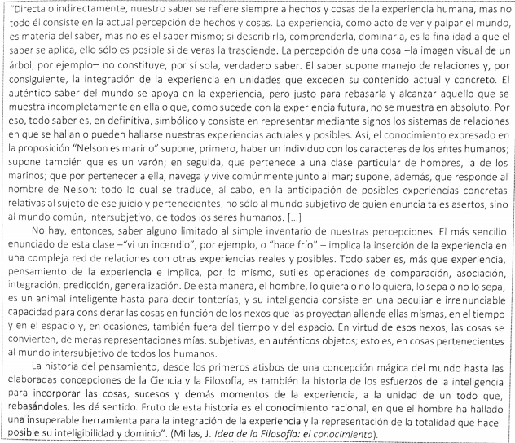
Preguntas
1.- ¿Qué es la experiencia para el autor? Explique
____________________________________________________________________________________________________________________________________________________________________________________________________________________________________________________________________________________________________________________________________________________________________________________________________________________________________________________________________________________________________________
2.- ¿Qué entiende por saber Jorge Millas? Explique y de un ejemplo
____________________________________________________________________________________________________________________________________________________________________________________________________________________________________________________________________________________________________________________________________________________________________________________________________________________________________________________________________________________________________________
3.- ¿Por qué para el autor el hombre es un ser inteligente a pesar de que diga tonterías? Explique
____________________________________________________________________________________________________________________________________________________________________________________________________________________________________________________________________________________________________________________________________________________________________________________________________________________________________________________________________________________________________________
4.-Defina los siguientes conceptos que menciona el autor: a).-Objetivo b).-Intersubjetivo
____________________________________________________________________________________________________________________________________________________________________________________________________________________________________________________________________________________________________________________________________________________________________________________________________________________________________________________________________________________________________________

